Муниципальное бюджетное дошкольное образовательное учреждение
«Детский сад № 18 «Хрусталик» компенсирующего вида города Белово»

Конспект непосредственно образовательной деятельности по математике
в подготовительной к школе группе
«Путешествие в страну математики»

Конышева Ольга Витальевна
Воспитатель первой категории

Цель: Расширять и систематизировать знания детей о геометрических фигурах, соотношении числа и количества, порядковом счете в пределах 10. Создание условий для активизации познавательной деятельности детей.
Интеграция образовательных областей: «Познание», «Коммуникация», «Социализация», «Здоровье».
Задачи:
- Учить отгадывать логико-математические загадки.
- Закреплять умение распознавать геометрические фигуры, закреплять знания о порядковом счете в пределах 10.
- Упражнять в умении соотносить число и количество.
- Развивать вычислительные операции (память, внимание, мышление, сравнение, обобщение, анализ).
- Воспитывать дружеские взаимоотношения, чувство удовлетворенности, радость от совместно выполненной работы.
- Способствовать стимуляции, активизации и упражнений зрительных функций.
Оборудование:
- игрушки из кукольного театра (колобок, заяц, волк, медведь, белка, лиса).
- фломастеры.
- счетные палочки.
- модели геометрических фигур.
- набор цифр.

Ход занятия
1. Организационный момент
Круг радости – эмоциональный настрой
- Доброе утро, ребята!
Все скорее встаньте в круг,
Я - твой друг и ты мой друг.
Крепко за руки возьмёмся ,
И друг другу улыбнёмся!
Воспитатель: Ребята, вы любите сказки? Давайте вспомним русскую народную сказку «Колобок». А так как страна Сказок и страна Математика – это близкие подруги предлагаю вам русскую народную сказку «Колобок» превратить в сказку математическую. Вспомним начало сказки:
Жили-были старик со старухой. Вот и просит старик:
- Испеки мне, старуха, колобок. Старуха наскребла муки, замесила тесто на сметане, скатала колобок, изжарила его в масле и положила на окно простынуть (т.е. остудиться).
- Что было дальше?
Дети: Колобок соскочил с подоконника и покатился по дорожке. Воспитатель: Катится Колобок, катится, а навстречу ему…Заяц.
Заяц: Колобок, Колобок, я тебя съем!
- Не ешь меня, Заяц, лучше задай мне математические загадки Воспитатель: Ребята, давайте поможем Колобку решить загадки, иначе Заяц может съесть его. Слушайте внимательно, отвечайте – правильно!
Задание Зайца:
- - Сколько бубликов в мешок
Положил ты петушок?
- Два. Но дедушке дадим
И останется … (один)
- На пасеке три медвежонка
Играли в прятки у бочонка.
Один в бочонок еле влез.
А сколько убежали в лес? (два)
- Четыре зайца шли из школы,
Но вдруг на них напали пчелы.
Два зайчика спаслись едва,
А сколько не успели? (два)
- Бросил палку кверху Мишка:
- Падай, с ели в шапку шишка!
Шишка хлоп по голове.
Сразу шишек стало …(две)
- Две розы Маша сорвала,
В подарок маме принесла.
Сорви еще и подари
Ты мамочке не две, а …(три)
- Пять щенят в футбол играли,
Одного домой позвали –
Он в окно глядит, считает,
Сколько их теперь играет? (четыре)
- Пошла курочка гулять,
Собрала своих цыплят.
Шесть бежали впереди,
Три остались позади.
Беспокоится их мать
И не может сосчитать.
Посчитайте-ка, ребята,
Сколько было всех цыплят.
- Раз к зайчонку на обед
Прискакал дружок – сосед.
На пенек зайчата сели
И по пять морковок съели
Кто считать, ребята, ловок?
Сколько съедено морковок?
Заяц отпустил Колобка.
Катится Колобок дальше, а навстречу ему Волк.
Волк: Колобок, Колобок, я тебя съем!
- Не ешь меня, Волк, лучше задание сложное задай.
Воспитатель: Ребята, давайте поможем Колобку выполнить задание, иначе Волк может съесть его. Слушайте внимательно, отвечайте – правильно!
Задание Волка. Предлагается детям игра «Чудесный мешочек» (геометрические фигуры наощупь).
- Молодцы, ребята, вы справились с этим заданием.
Волк отпустил Колобка. Катится Колобок дальше, а навстречу ему Белка.
Задание Белки. Просит выполнить игру - физминутку «Зайка».
Зайке холодно сидеть
Нужно лапочки погреть
Лапки вверх, лапки вниз
На носочки подтянись.
Лапки ставим на бочок,
На носочках скок-скок-скок.
А затем вприсядку,
Чтоб не мерзли лапки.
А наш заинька горазд,
Он подпрыгнул десять раз.
Воспитатель: - Молодцы, ребята, вы справились с этим заданием.
Катится Колобок дальше, а навстречу ему Медведь.
Медведь: Колобок, Колобок, я тебя съем!
- Не ешь меня, Медведь, лучше вопросы трудные и задания интересные задай.
Воспитатель: Ребята, давайте поможем Колобку выполнить задания, иначе Медведь может съесть его. Слушайте внимательно, отвечайте – правильно!
Задание Медведя №1 . Игра «Назови соседей».
- Какое число следует за числом 7?
- Какое число стоит перед числом 9?
- Назовите числа больше 4, но меньше 7.
- Назовите числа больше 2, но меньше 5.
- Сколько дней в неделе?
- Назовите соседей среды.
- Как называется 5 день недели?
Задание №2. Игра «Небылицы или правда».
- Сейчас вам будут задавать сложные – сложные вопросы. Будьте внимательны, старайтесь отвечать быстро.
Вопросы:
- Лимоны бывают сладкими?
- На березе распускаются розы?
- Летом можно кататься на санках?
- Самолет едет по рельсам?
- Бабушка умеет варить кашу?
- Мячи бывают только красными?
- Рыбы часто живут на деревьях?
- Утром надо ложиться спать?
- Утки любят плавать?
- Суп едят вилкой?
Воспитатель: - Молодцы, ребята, вы справились с этими заданиями.
Медведь отпустил Колобка. Катится Колобок дальше, а навстречу ему Лиса.
Лиса: Колобок, Колобок, я тебя съем!
- Не ешь меня, Лиса, лучше задания хитрющие задай.
Воспитатель: Ребята, давайте поможем Колобку выполнить задания, иначе Лиса может съесть его. Слушайте внимательно, выполняйте – правильно!
Задание Лисы № 1. Пальчиковая гимнастика.
Раз, два, три, четыре, пять (загибают пальчики)
Мы во двор пришли гулять (стучат пальчиками по столу)
Бабу снежную лепили (лепят ладонями)
Птичек крошками кормили (крошащие движения руками)
С горки мы потом катались (палец правой руки катится по левой ладони)
А еще в снегу валялись (ладони ложатся на стол одной, другой стороной)
Все в снегу домой пришли (отряхивают ладошки)
Съели суп и спать легли (движения воображаемой ложкой, а потом руки под щечку).
Зрительная гимнастика «Крошка Енот» (просмотр зрительной гимнастики на телевизоре).
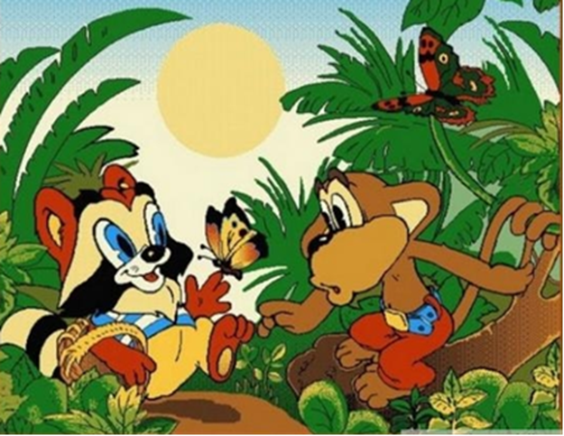
Задание № 2. Игра «Раздели квадрат».
- Сложи квадрат так, чтобы получилось 2 треугольника.
- Сложи квадрат так, чтобы получилось 2 прямоугольника.
- Сложи квадрат так, чтобы получилось 4 маленьких квадрата.
Задание № 3. Игра «Соотнеси число и количество» (нужно подобрать к каждой картинке подходящую цифру).
Воспитатель: Ребята, верно вы выполнили задание.
А теперь Лиса предлагает выполнить наитруднейшее задание.
Задание № 4. Игра «Кто оказался первым?»
Воспитатель: Молодцы, ребята, вы справились с этим заданием.
Задание № 5. Игра «Составь геометрические фигуры из счетных палочек».
- Выложите из трех счетных палочек геометрическую фигуру. Как название геометрической фигуры?
- Из четырех.
- Из шести.
Лиса отпустила Колобка. Колобок покатился дальше и дальше по дорожке. По пути встречался со многими лесными жителями, узнавал много нового и свои знания передавал другим.
Воспитатель: Вы действительно ребята молодцы, справились со всеми заданиями – тем самым спасли нашего замечательного Колобка.
Вы показали себя эрудированными, умными, любознательными. Вы настоящие знатоки! А Лиса вам ребята, приготовила сюрприз. Давайте посмотрим, что здесь? (в корзинке для детей лежат сладкие призы).

